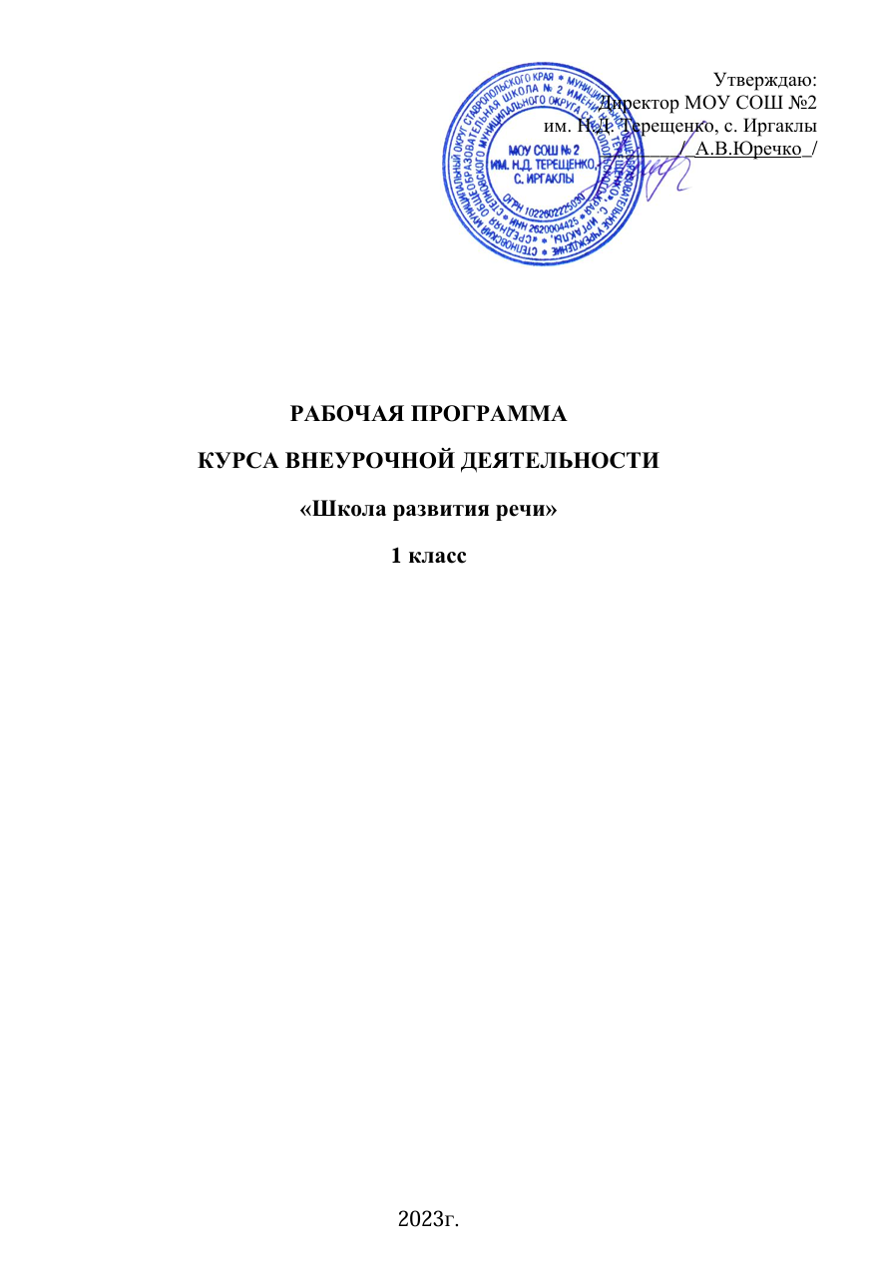

**Рабочая программа развивающего курса для 1 класса**

**«РАЗВИТИЕ РЕЧИ»**

**Пояснительная записка.**

Программа разработана в соответствии с требованиями Федерального государственного образовательного стандарта начального общего образования и обеспечена УМК (рабочие тетради, методические рекомендации для учителя). Данная рабочая программа по внеурочной деятельности имеет предметную направленность и разработана в соответствии с программой курса «Речь», рекомендованной Управлением развития общего среднего образования Министерства образования Российской Федерации. Автор комплекта учебно-методических пособий курса «Речь» Т.Н.Соколова. Пособие представляет собой методические рекомендации по работе с рабочими тетрадями для учащихся 1-4 классов. В нём даны подробные указания по проведению занятий по развитию речи, учащихся младшего школьного возраста, воспитанию у них интереса к языку. Разнообразный практический материал, содержащийся в данном пособии, также способствует развитию у детей любознательности, памяти, мышления, воображения.

Язык - это средство общения людей, орудие формирования и выражения мыслей и чувств, средство усвоения новой информации, новых знаний. Но для того чтобы эффективно воздействовать на разум и чувства, носитель данного языка должен хорошо владеть им, то есть обладать речевой культурой. Владение словом — инструментом общения, мышления - это первооснова интеллекта ребёнка. Мышление не может развиваться без языкового материала. Начальный школьный период - одна из наиболее важных ступеней в овладении речью.

Дети овладевают родным языком через речевую деятельность, через восприятие речи и говорение. Вот почему так важно создавать условия для речевой деятельности детей. Речевая деятельность (слушание, говорение, чтение, письмо) – это основное доступное всем средство самопознания, самовыражения и развития творческих способностей. Овладение системой языка, навыками речевой деятельности позволяет лучше понять себя и других, овладеть системой нравственных и эстетических ценностей. Совершенное знание родного языка - дело очень трудное. Наиболее слабым звеном в общей системе обучения родному языку является работа по развитию связной речи учащихся.

Успешность изучения курса развития речи, входящего в предметную область «Русский язык», во многом определяет успешность обучения по другим предметам начальной школы.

**Ценностные ориентиры учебного предмета**

**Цель** занятий, проводимых по данной программе, - способствовать более прочному и сознательному усвоению изученного на уроке, содействовать развитию речи детей, совершенствовать у них навыки лингвистического анализа, повышать уровень языкового развития школьников, воспитывать познавательный интерес к родному языку, решать проблемы интеллектуального развития младших школьников.

Данные занятия должны способствовать решению задач обеспечения правильного усвоения детьми достаточного лексического запаса, грамматических форм, синтаксических конструкций; созданию речевых ситуаций, стимулирующих мотивацию развития речи учащихся; формированию речевых интересов и потребностей младших школьников.

Поскольку стандарты нового поколения опираются на деятельностную парадигму образования, постулирующую в качестве цели образования развитие личности учащегося на основе освоения им способов деятельности, данная программа ориентирована на реализацию коммуникативно-деятельностного подхода к обучению.

**Здоровьесберегающие технологии**

Большое значение имеет организация урока. Учитель строит занятие в соответствии с динамикой внимания учащихся, учитывает время для каждого задания, чередует виды работ. Во избежание усталости учащихся необходимо чередование видов работ: самостоятельная работа, работа с рабочей тетрадью (устно и письменно), творческие задания – необходимый элемент на каждом занятии. Они способствуют развитию мыслительных операций памяти и одновременно отдыху ребят. Различные тестовые задания с выбором ответа, с открытым ответом; задания на перегруппировку; на распознавание ошибок, на поиск ошибок позволяет избежать монотонности на занятии. На каждом занятии необходимо проведение физкультминуток (2-3 раза), игровых пауз, зрительной гимнастики и, конечно, эмоциональной разгрузки (2-3 минуты). Учитель должен стремиться вызывать положительное отношение к предмету. Доброжелательный и эмоциональный тон педагога – важный момент здоровьесберегающих технологий.

**Формы организации учебного процесса** при реализации курса «Развитие речи» могут быть разнообразными: дидактические игры, занятия-исследования, уроки-путешествия и др.

**Метапредметными результатами** изучения курса «Развитие речи» является формирование универсальных учебных действий (УУД).

**Регулятивные УУД:**

Обучающиеся научатся:

– определять и формировать цель деятельности на уроке с помощью учителя;

– проговаривать последовательность действий на уроке;

– учиться высказывать своё предположение (версию) на основе работы с иллюстрацией учебника;

– учиться работать по предложенному учителем плану

**Познавательные УУД:**

Обучающиеся научатся:

– ориентироваться в учебнике (на развороте, в оглавлении, в условных обозначениях);

– находить ответы на вопросы в тексте, иллюстрациях;

– делать выводы в результате совместной работы класса и учителя;

– преобразовывать информацию из одной формы в другую: подробно пересказывать небольшие тексты.

**Коммуникативные УУД:**

Обучающиеся научатся:

– оформлять свои мысли в устной и письменной форме (на уровне предложения или небольшого текста);

– слушать и понимать речь других;

– выразительно читать и пересказывать текст;

– договариваться с одноклассниками совместно с учителем о правилах поведения и общения и следовать им;

– учиться работать в паре, группе; выполнять различные роли (лидера исполнителя).

**Предметными результатами изучения курса «Развитие речи»**

является сформированность следующих умений:

– воспринимать на слух художественный текст (рассказ, стихотворение)

в исполнении учителя, учащихся;

– осмысленно, правильно читать целыми словами;

– отвечать на вопросы учителя по содержанию прочитанного;

– подробно пересказывать текст;

– составлять устный рассказ по картинке;

– заучивать наизусть небольшие стихотворения.

**ПРОГРАММА «Развитие речи» 1 класс.**

**Речь** и её значение в жизни. Техника речи.

Речь. Устная и письменная речь. Особенности устной речи: окраска голоса, громкость, темп.

Умение регулировать громкость речи, темп речи, пользоваться дыханием в процессе речи. Умение выразительно читать небольшой текст по образцу, данному учителем. Знание нескольких скороговорок.

**Слово.**

Слово. Лексическое значение слова. Толковый словарь. Однозначные и многозначные слова. Слова-«родственники». Слова-«родственники» и слова-«друзья» (синонимы). Слова-«родственники» и слова, внешне сходные, но разные по значению (омонимы). Слова, противоположные по смыслу (антонимы).

Умение выделить слова-«родственники» среди других слов, подобрать к данному слову слова-«родственники», установить общность их значения на основе элементарного словообразовательного анализа. Установить общность написания слов-«родственников».

Умение определить лексическое значение слова (в том числе на основе словообразовательного анализа). Умение определить лексическое значение многозначного слова по предметным картинкам, контексту.

Умение выделить синонимы, антонимы в тексте, подобрать синонимы, антонимы к данному слову.

Умение отличить слова-«родственники» от синонимов, омонимов и слов с частичным графическим или звуковым»сходством.

**Предложение и словосочетание.**

Предложение. Простое предложение с точкой, вопросительным и восклицательным знаком. Умение членить небольшой текст на предложения, устанавливать связи между словами в словосочетании и предложении. Умение редактировать простое предложение: исправлять порядок слов в предложении, заменять в нём неудачно подобранные слова, распространять предложение. Умение составлять простое распространённое предложение по вопросу учителя, на тему, по картинке, по схеме, по аналогии с данными. Умение интонационно правильно читать (произносить предложение с точкой, вопросительным, восклицательным знаками).

**Текст.**

Понятие о тексте. Тема текста. Умение отличать текст от отдельных предложений, не объединённых общей темой. Вычленение опорных слов в тексте. Озаглавливание. Основная мысль в тексте. Выделение частей текста, составление плана. Типы текста. Коллективное составление текстов по заданной теме, сюжетным картинкам, по плану, по опорным словам. Творческое дополнение готового текста. Восстановление деформированного текста.

**Культура общения.**

Волшебные слова. Слова - выражения просьбы, благодарности, извинения. Слова - выражения приветствия, прощания.

Умение пользоваться словами - выражениями приветствия, прощания, извинения, благодарности в собственной речевой практике с учётом конкретной ситуации общения.

**Тематическое планирование**

|  |  |  |  |
| --- | --- | --- | --- |
|  | Содержание системного блока | Всего часов (33ч.) | Умения, вырабатываемые в результате деятельности учащихся |
|  | **Речь(2ч.)** | | |
|  | Речь. | 1 | Определить роль речи в жизни людей. |
|  | Тише, громче. | 1 | Формирование навыков выразительной речи. |
|  | **Слово(15ч.)** | | |
|  | Слова, слова, слова. | 1 | Формирование представлений о слове как комплексе звуков, имеющем лексическое значение |
|  | Озорные буквы. | 1 | Формирование понятия о важности сохранения позиции каждой буквы в слове. |
|  | Слова играют в прятки. | 1 | Развитие внимательного отношения к слову. |
|  | Слово и его значение. | 1 | Формирование понятия о лексическом значении слова. |
|  | Прямое и переносное значение слова. | 1 | Формирование понятия о прямом и переносном значении слова. |
|  | Многозначные слова. | 1 | Формирование понятия многозначности слова. |
|  | Омонимы. | 1 | Формирование первичного представления об омонимах. |
|  | Синонимы. | 1 | Формирование первичного представления о синонимах. |
|  | Антонимы. | 1 | Формирование первичного представления об антонимах. |
|  | Тематические группы слов. | 1 | Познакомить с тематическими группами слов. |
|  | Наш цветной мир. | 1 | Формирование первичного представления об образности. |
|  | Что на что похоже | 1 | Формирование первичного представления о сравнении. |
|  | Голоса природы. | 1 | Развитие познавательного интереса к языку. |
|  | Проверочная работа. | 1 | Выявить уровень усвоения изученного материала и умения применять знания в нестандартной ситуации. |
|  | Загадки. | 1 | Формирование умения отгадывать загадки. |
|  | **Культура общения (5ч.)** | | |
|  | Культура речи. Вежливые слова. | 2 | Прививать навыки культурной речи. |
| 20. | Пословицы. | 1 | Формирование навыков употребления в речи образных выражений. |
| 21-22 | Учимся рассуждать. | 2 | Формирование умения устанавливать причинно-следственные связи между предметами, явлениями, событиями. |
|  | **Текст.(10ч.)** | | |
| 23.-24. | Текст. | 2 | Формирование общего представления о тексте и его признаках (смысловом единстве предложений, их связи друг с другом). |
| 25. | Заглавие текста. | 1 | Формирование навыков выделения в тексте главной мысли и подбора заглавия к тексту. |
| 26. | Тема текста. | 1 | Формирование навыков определения темы текста и составления текста на определенную тему. |
| 27. | Повторение пройденного. | 1 | Умение применять знания в нестандартной ситуации. |
| 28. | Опорные слова. | 1 | Формирование навыка составления текста по опорным словам. |
| 29-30 | Мы строим текст. | 2 | Формирование навыков построения связанного текста. |
| 31-32 | План текста. | 2 | Формирование навыков составления плана текста. |
| 33. | Проверочная работа. | 1 | Умение применять полученные знания в нестандартной ситуации. |

**Календарно – тематическое планирование по курсу «Развитие речи»**

***Условные обозначения:***

К – занятие контроля.

ОНЗ – занятие «открытия» нового знания.

РФ – рефлексия (уроки повторения, закрепления знаний и выработки умений).

|  |  |  |  |  |  |  |  |
| --- | --- | --- | --- | --- | --- | --- | --- |
| **Тема занятия** | **Тип занятия** | **Элементы содержания** | **Вид контроля** | **Требования к уровню подготовки обучающихся** | **Дата проведения** | | **Примечание** |
| **План** | **Факт** |
| 1. Речь. | ОНЗ | Знакомство с ролью речи в жизни людей | Б | Уметь применять на практике правила красивой, правильной речи, составленные на уроке вместе с учителем. |  |  |  |
| 2. Тише, громче. | ОНЗ | Обсуждение значения употребления выразительной речи в жизни. | РФ, В | Уметь применять правило выразительной речи (четко, правильно соблюдая интонацию) |  |  |  |
| 3. Слова, слова, слова. | ОНЗ | Формирование представлений о слове как комплексе звуков. | С, В | Уметь составлять слова по определенным правилам, работать с анаграммами, палиндромами |  |  |  |
| 4. Озорные буквы. | ОНЗ | Обсуждение важности сохранения позиции каждой буквы в слове. | Б , С, В | Уметь видеть и исправлять ошибки,  допущенные при составлении слов, видеть важность изученного правила. |  |  |  |
| 5. Слова играют в прятки. | РФ | Развитие познавательного отношения к языку, внимательного отношения к слову. | С, В | Уметь работать с шарадами, исправлять ошибки, допущенными намеренно. |  |  |  |
| 6. Слово и его значение. | ОНЗ | Сведения о лексическом значении слова. | Б | Уметь работать с различными словарями, пользоваться помощью взрослых для точного употребления слов. |  |  |  |
| 7. Прямое и переносное значение слова. | ОНЗ | Сведения  о прямом и переносном значении слова. | Б ,С, В, | Уметь объяснять переносное значение слова, подбирая ему замену. |  |  |  |
| 8. Омонимы. | ОНЗ | Формирование первичного представления об омонимах и их значении в речи. | Б | Уметь выделять в речи омонимы, правильно употреблять их в речи. |  |  |  |
| 9. Синонимы. | ОНЗ | Формировать первичное представление о синонимах, их значении в речи. | Б, В, С | Уметь различать группы слов, пользоваться ими в речи, а так же синонимами для исключения речевых ошибок (повторов одних и тех же слов) |  |  |  |
| 10. Антонимы. | ОНЗ | Формировать первичное представление об антонимах и их значении в речи. | Б, В, С | Уметь пользоваться словами, имеющими противополож–ный смысл, работать с поговорками. |  |  |  |
| 11. Тематические группы слов. | ОНЗ | Познакомить с тематическими группами слов | Б, В, С | Уметь работать со словами различных тематических групп. |  |  |  |
| 12. Наш цветной мир. | ОНЗ | Формировать первичное представление об образности. | Б, В, С | Уметь работать с пословицами, используя антонимы, применять образные слова и выражения для «окрашивания» текста. |  |  |  |
| 13. Что на что похоже. | ОНЗ | Формировать первичное представление о сравнении. | Б, В, С | Уметь употреблять в речи сравнения для образного представления описываемого предмета, используя собственные наблюдения . |  |  |  |
| 14. Голоса природы. | РФ | Использование изученного материала для развития воображения, памяти. | В, С | Уметь использовать собственные наблюдения при работе с текстом. |  |  |  |
| 15. Проверочная работа. | К | Выявить уровень усвоения изученного материала и умения применять свои знания в нестандартной ситуации. | Р | Уметь находить разные группы слов, объяснять значения слов, используя образные выражения. |  |  |  |
| 16. Загадки. | ОНЗ | Формировать умения отгадывать загадки. | В, С | Уметь отгадывать анаграммы, находить образные выражения и сравнения при работе с загадками, доказывать свою точку зрения. |  |  |  |
| 17. Культура речи. Вежливые слова. | РФ | Обсуждение значения слов в жизни каждого человека, деление их на группы по значимости. | В, С | Уметь выбирать необходимые слова в конкретной ситуации (слова приветствия, просьбы, прощания…), осознать, что значит быть культурным человеком. |  |  |  |
| 18. Пословицы | РФ | Формирование навыков употребления в речи образных выражений. | В, С | Уметь составлять слова по алгоритму, объяснять смысл пословиц, собирать их из разрозненных частей. |  |  |  |
| 19. Учимся рассуждать | РФ | Сведения о причинно – следственных связях между предметами, явлениями, событиями. | В, С | Уметь устанавливать связь явлений, выстраивать цепь причин и следствий для расположения частей рассказа по порядку. |  |  |  |
| 20. Учимся рассуждать | РФ | Подбор слов , наиболее точно передающих мысль. | В, С | Уметь передавать смысл пословиц , подбирая более точные слова и выражения. |  |  |  |
| 21. Текст. | ОНЗ | Формирование общего представления о тексте и его признаках (смысловом единстве предложений, их связи друг с другом). | Б, В, С | Уметь различать группы слов, предложений связанных по смыслу от простого набора слов, составлять текст. |  |  |  |
| 22. Текст. | РФ | Обсуждение целостного единства предложений в тексте | В, С | Уметь делить текст на предложения, составлять текст из предложений на заданную тему. |  |  |  |
| 23. Заглавие текста. | ОНЗ | Выделение в тексте главной мысли и подбора заглавия к тексту. | Б, В, С | Уметь находить главные строки текста, озаглавливать его. |  |  |  |
| 24. Тема текста. | ОНЗ | Определение темы текста и составление текста на определенную тему. | В, С | Уметь объяснить смысл предложенных стихотворных фраз, сравнивать несколько текстов по смыслу. |  |  |  |
| 25. Повторение пройденного | К | Выявить уровень усвоения изученного материала и умения применять знания в нестандартной ситуации. | Р | Уметь дополнять предложения, составлять их, называть тему текста. |  |  |  |
| 26. Опорные слова. | ОНЗ | Обсуждение особенностей построения текста и выделение опорных слов. | Б, В | Уметь находить опорные слова, составлять по ним текст. |  |  |  |
| 27. Мы строим текст. | РФ | Отработка навыков построения связного текста. | В, С | Уметь пользоваться правилами выразительной речи, использовать навыки выборочного чтения, по опорным словам составлять свой текст на заданную тему. |  |  |  |
| 28. Мы строим текст. | РФ | Сформирование сведений построения связного текста. | В, С | Уметь определять границы предложений, устанавливать правильный порядок частей текста, отвечать на вопросы, озаглавливать текст. |  |  |  |
| 29. План текста. | ОНЗ | Составление плана текста, обсуждение его особенностей. | Б, В, С | Уметь определять последовательность частей текста, выделять главную мысль каждой части, озаглавливать каждую часть и объединять заголовки в план. |  |  |  |
| 30. План текста. | РФ | Обсуждение признаков слов, деление их на группы по различным признакам, заголовка и плана текста. | В, С | Уметь делить целый текст на части, выбирать подходящие пункты плана, соответствующие выделенным частям. |  |  |  |
| 31. Проверочная работа. | К | Выявить уровень усвоения изученного материала. | И | Уметь применять полученные знания в нестандартной ситуации. |  |  |  |

*Б - беседа, В – взаимоконтроль, И – итоговый контроль, Р – рубежный контроль, С – самоконтроль.

**Литература:**

1. Соколова Т. Н. «Школа развития речи» Методическое пособие для 1 класса; М: Издательство РОСТ , 2011 г.
2. Соколова Т. Н. «Школа развития речи» Рабочие тетради в двух частях; 1 класс; М: Издательство РОСТ, 2013 г.
3. Голуб И.Б. Путешествие в страну слов. – М.: Владос,1998.
4. Иванова В.А., Потиха З.А., Розенталь Д.Э. Занимательно о русском языке. – Л.: Просвещение, 1990.